Ngày 17/12/2025, cô giáo Lê Thị Nhung đã tổ chức một tiết dạy hội giảng môn KHTN 6 với bài giảng “Các cấp độ tổ chức trong cơ thể đa bào”
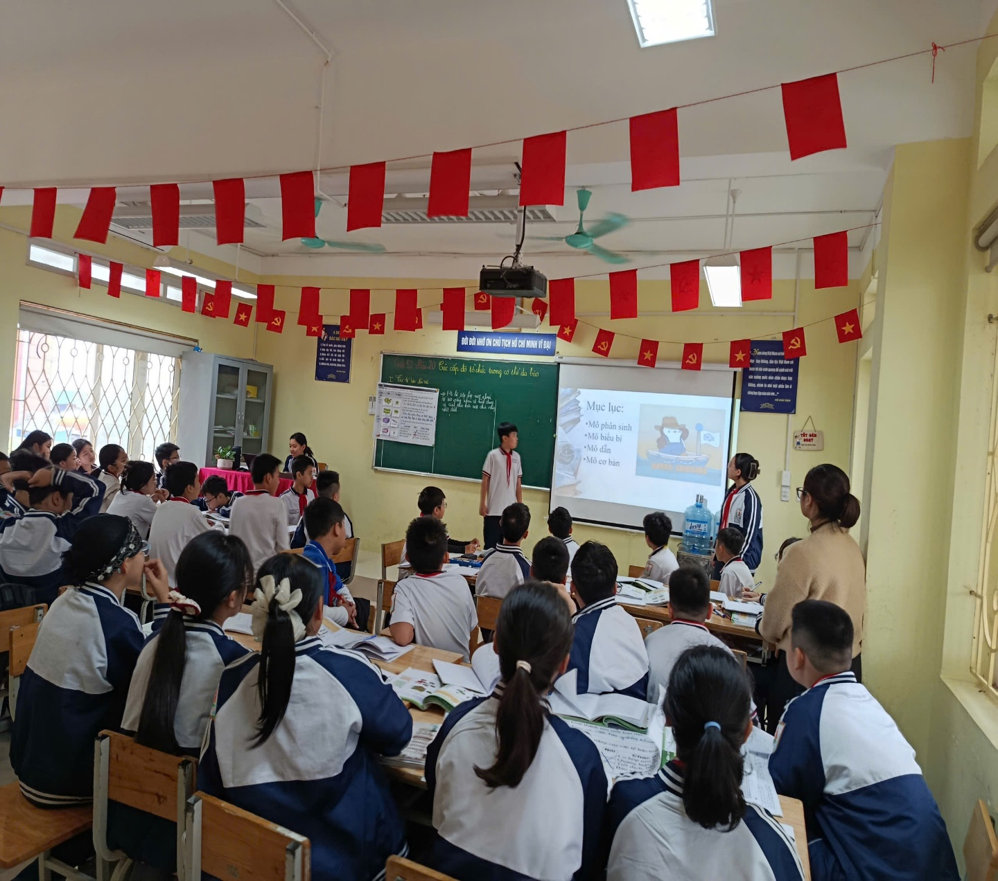
Trong tiết hội giảng bài “Các cấp độ tổ chức trong cơ thể đa bào” môn Khoa học tự nhiên lớp 6, cô giáo Lê Thị Nhung đã để lại ấn tượng tốt với sự chuẩn bị chu đáo và cách tổ chức bài dạy khoa học. Ngay từ đầu tiết học, giáo viên xác định rõ mục tiêu, dẫn dắt học sinh vào nội dung bài học một cách tự nhiên, phù hợp với đặc điểm lứa tuổi.
Trong quá trình giảng dạy, cô đã linh hoạt vận dụng các phương pháp dạy học tích cực, kết hợp hài hòa giữa hoạt động quan sát, trao đổi và thảo luận nhóm. Các kiến thức về tế bào, mô, cơ quan, hệ cơ quan và cơ thể được trình bày mạch lạc, có sự liên kết chặt chẽ giữa các nội dung, giúp học sinh dễ tiếp thu và ghi nhớ. Việc sử dụng tranh ảnh, hình minh họa và phương tiện trực quan góp phần làm cho bài học sinh động, hấp dẫn hơn.
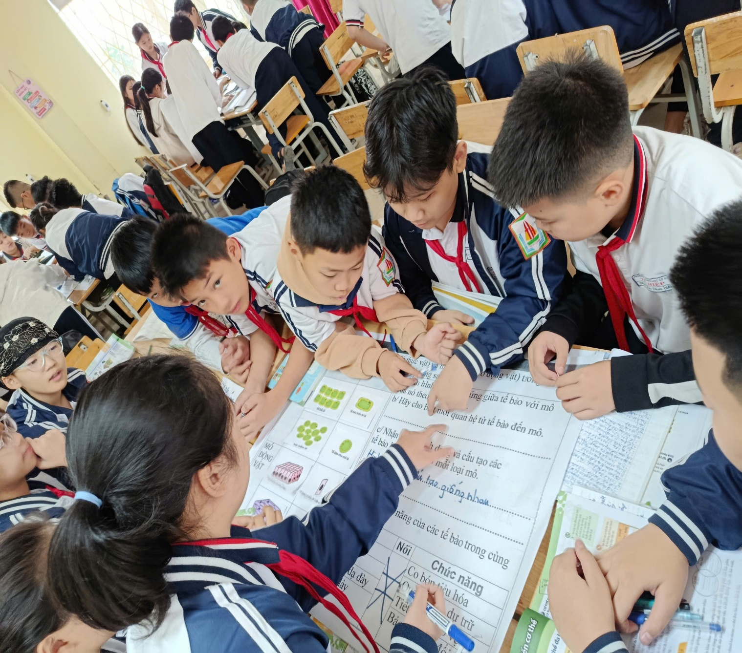
Phong thái giảng dạy của giáo viên nhẹ nhàng, gần gũi; lời giảng rõ ràng, dễ hiểu, tạo được không khí học tập thân thiện và tích cực. Học sinh tham gia bài học với tinh thần hứng thú, chủ động trả lời câu hỏi, tích cực trao đổi và nắm được những kiến thức cơ bản của bài học. Tiết dạy diễn ra nhẹ nhàng nhưng hiệu quả, đảm bảo yêu cầu về kiến thức và kỹ năng. Đây là một tiết hội giảng đạt chất lượng tốt, thể hiện sự tâm huyết và năng lực sư phạm của giáo viên, có thể vận dụng linh hoạt trong thực tiễn giảng dạy tại nhà trường.
Một số hình ảnh từ tiết dạy của cô:

